19
et a-scen-
dm r sr Mf
et as - cen - dit in
di e se cundum scri ptu raS:
et as- cen dit in coe-
di e se cundum seri- | et as - cen - dit in coe | lum in

dit in coe - lum sedet ad dex - te-ram
Pa - tris. Et i- te-

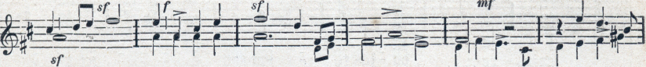
coe lum
sedet ad dex - te - ram Pa- tris. Et i - te-rum venturus
lum in coe - lum
:1 ₁
Sf
coe lum se - det ad dexteram Pa tris.
